Junior Consulting – 28^ edizione

Al via le selezioni per la 28 edizione del Programma Junior Consulting, iniziativa dell’ELIS Corporate School in partnership con le aziende del Consorzio ELIS in partenza il 16 maggio 2016 rivolta a laureandi e neolaureati magistrali in Ingegneria Informatica, Gestionale e delle Telecomunicazioni.
Partecipando all’iniziativa avrai l’opportunità di integrare una sfida concreta su un progetto di consulenza con una formazione d’aula d’eccellenza comportamentale e realizzativa. Lavorando in team attraverso un approccio orientato all’obiettivo sarai chiamato a dare il tuo contributo su progetti in ambito tecnologico e di business.
E’ prevista a seguito dell’iter selettivo l’assegnazione di borse di studio.

Aziende committenti dei progetti nelle precedenti edizioni

Opportunità:

- Consolidamento delle Competenze Professionali
- Esposizione diretta con l’azienda committente dell’attività progettuale
- Incontri con il Top Management delle aziende del Consorzio ELIS
- Percorso di Sviluppo Professionale con coach dedicato
- Percorso di Orientamento e preparazione all’inserimento in azienda (Tasso di Placement del 100%)
- Possibilità di utilizzare il materiale prodotto per la tesi di Laurea

Placement:

Il 14 Ottobre 2016 si terrà il Career Day, giornata in cui ogni allievo avrà l’opportunità di incontrare alcune tra le seguenti aziende:

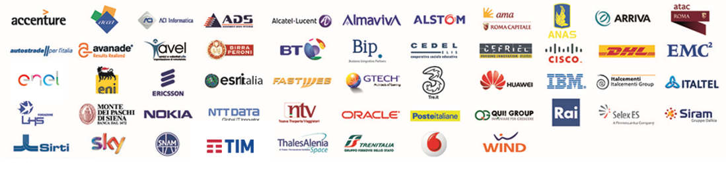

Requisiti:

- Essere laureandi o neolaureati magistrali in Ingegneria Informatica, Gestionale e delle Telecomunicazioni.
- Età massima 28 anni
- Buona conoscenza della lingua inglese

Tempistiche:
- Avvio: 16 maggio 2016
- Durata: 5 mesi
- Career Day: 14 Ottobre 2016

Le attività si svolgeranno dal lunedì al venerdì presso la nostra sede in Via Sandro Sandri, 45 – 00159 Roma

Candidati inviando il tuo CV a juniorconsulting@elis.org entro il 30 aprile 2016.

L’accesso all’iniziativa formativa è subordinato al superamento di un iter selettivo, che si terrà presso la sede di Roma.

